дОПОЛНУВАЊЕ бр.2 НА Барање за добивање
Б-интегрирана еколоШка дозвола

БЕРОВИЌ БЕТОН, доо, увоз-извоз
(бетонска база)

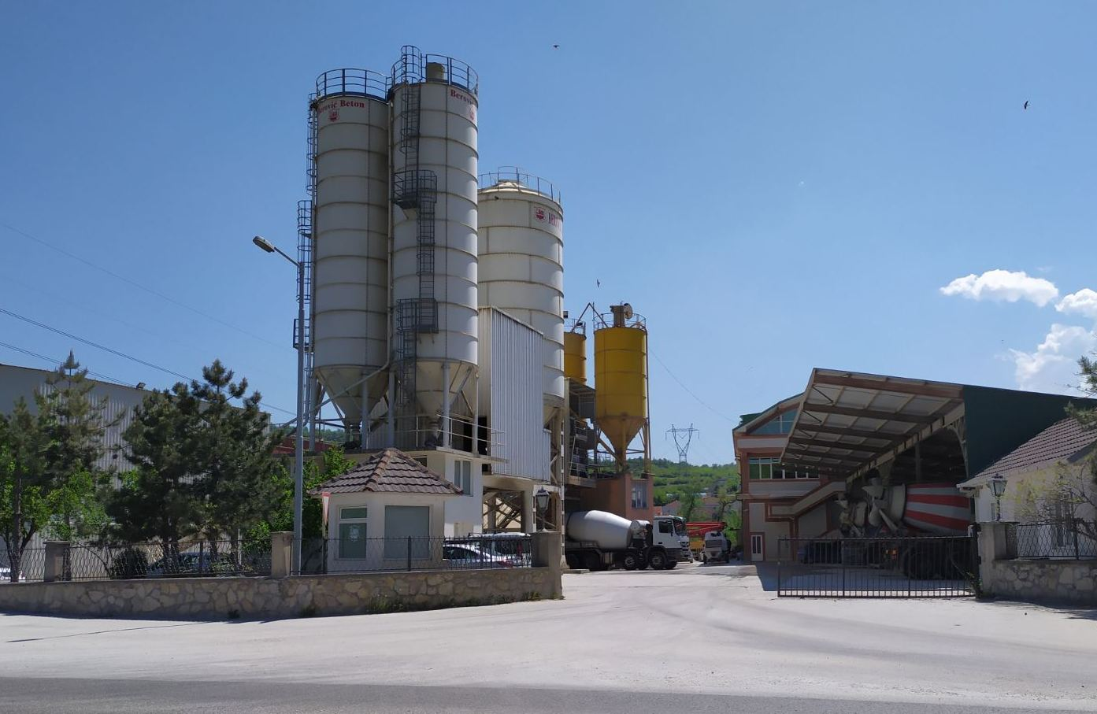

ВОВЕД

По доставено Барање за добивање Б – интегрирана еколошка дозволаза Друштво за производство, градежништво,промет и услуги Беровиќ Бетон доо увоз извоз с.Батинци Скопје бр.17-5510/1 од24.06.2020 донесен е ЗАПИСНИК за извршен увид од град Скопје во кој се наведени одредени забалешки по однос на доставеното Барање.

БарателотДруштво за друштво за производство, градежништво,промет и услуги Беровиќ Бетон доо увоз извоз с.Батинци со внимание ги разгледа наведените забелешки во Записникот во однос на комплетноста на Барањето и подготви Дополнување бр.2 за Барањето за добивање Б интегрирана еколошка дозвола

- ДОПОЛНУВАЊЕ БР.2 ЗА БАРАЊЕТО ЗА ДОБИВАЊЕ Б ИНТЕГРИРАНА ЕКОЛОШКА ДОЗВОЛА

1. Дел II. Опис на локација
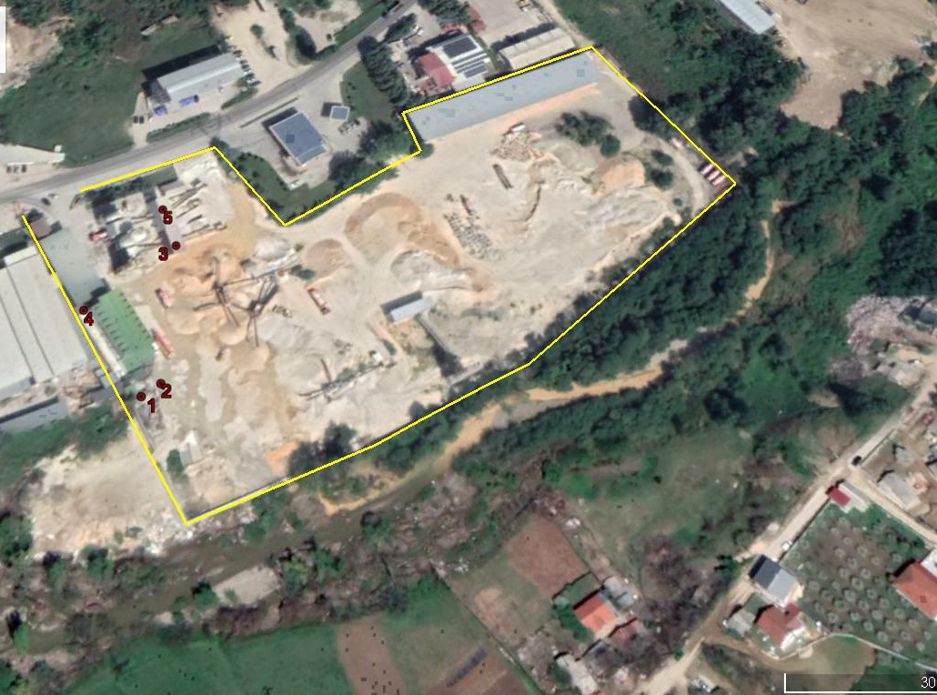

1. Трафостаница
- N-41,93075, E - 21,49592
2. Бунар
- N-41,93080, E - 21,49601,
3. Резервоар за технолошка вода -
N-41,93132, E - 21,49599
4. Септичка јама
- N-41,93105, E - 21,49561
5. Лабораторија
- N-41,93148, E - 21,49591

Слика II.1 Мапа со коти на локација на трафостаница, бунар, резервоар за технолошка вода, септичка јама и лабораторија

2. Дел V Цврст и течен отпад

Талогот собран од таложниците се уотребува за тампонирање на улици и патишта, за правење на цокли за згради и слично. Истиот се продава на правни и физички лица кои имаат потреба од негова набавка.

Во продолжение е даден Договорот со ЈКП Зелениково кое е задолжено за собирање и транспорт на комунален и друг вид на неопасен отпад

Табела V: Вид и количина на отпад
Реф  бр | Вид на отпад/материјал | Број од Европскиот каталог на отпад | Количина |  | Преработка/  одложување | Метод и локација на одложување
 |  |  | Количина по месец | Годишна количина
1. | Отпаден мил од таложници | 10 13 14 | 40 m³ | 500m³ | Отпадниот мил се одложува  на бетонирана површина во близина на таложќници-те и се суши одреден временски период | Сушениот отпадн мил се користи како додаток во процес тампонирање од страна на Беровиќ Бетон
2. | Комунален отпад | 20 03 01 | 50 kg | 500 kg | Се собира во пластични канти на локацијата | ЈКП Зелениково. Се депонира на градска депонија

Договор со ЈКП Зелениково

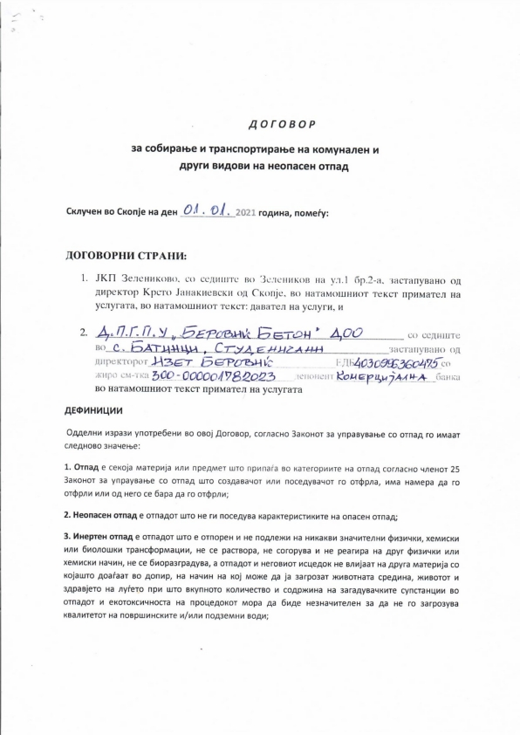

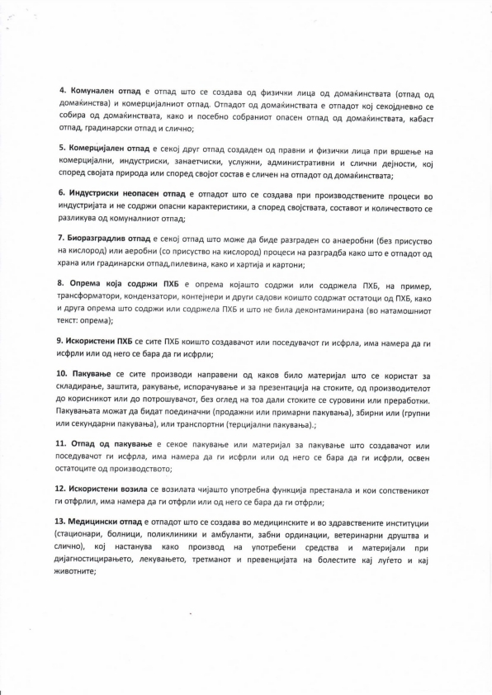

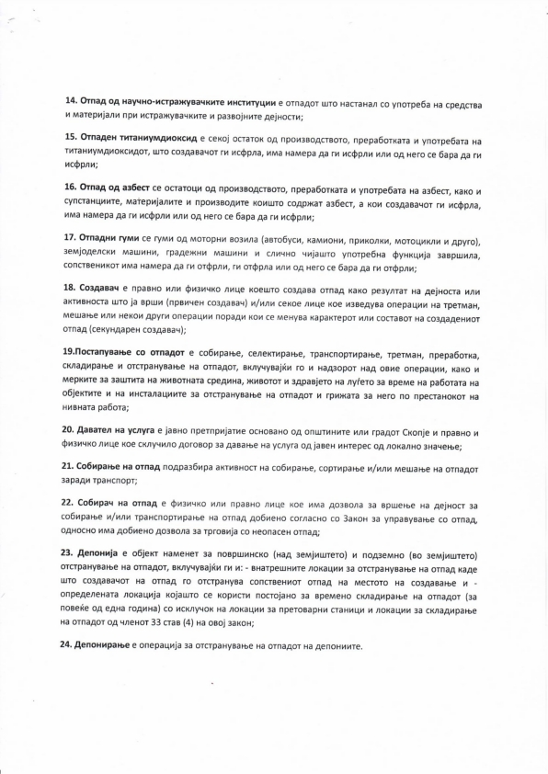

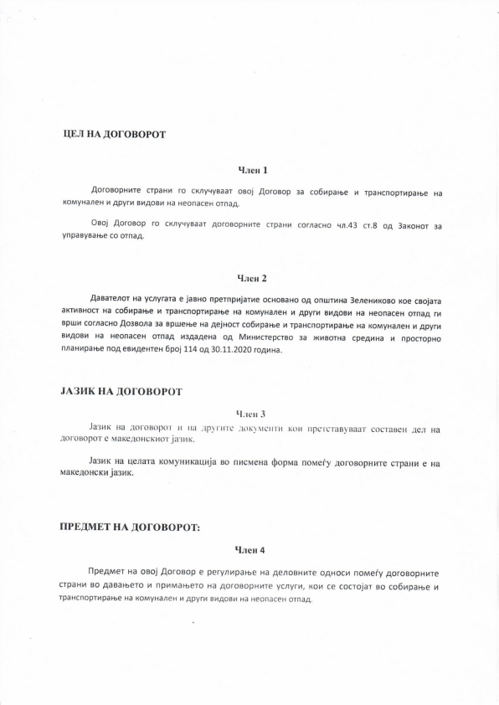

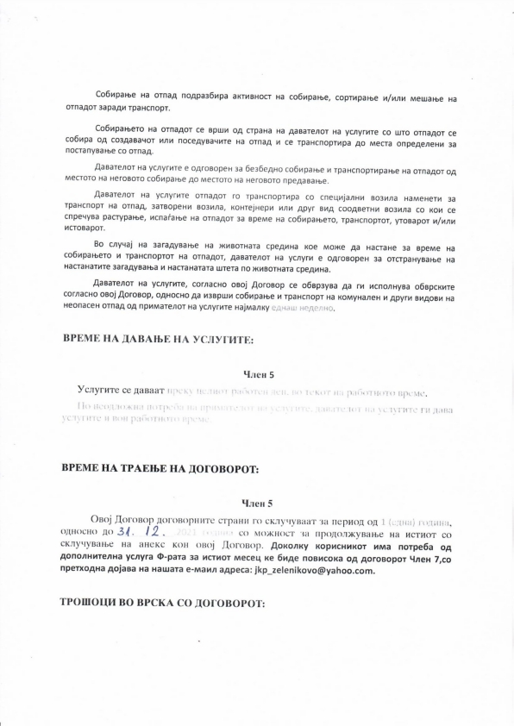

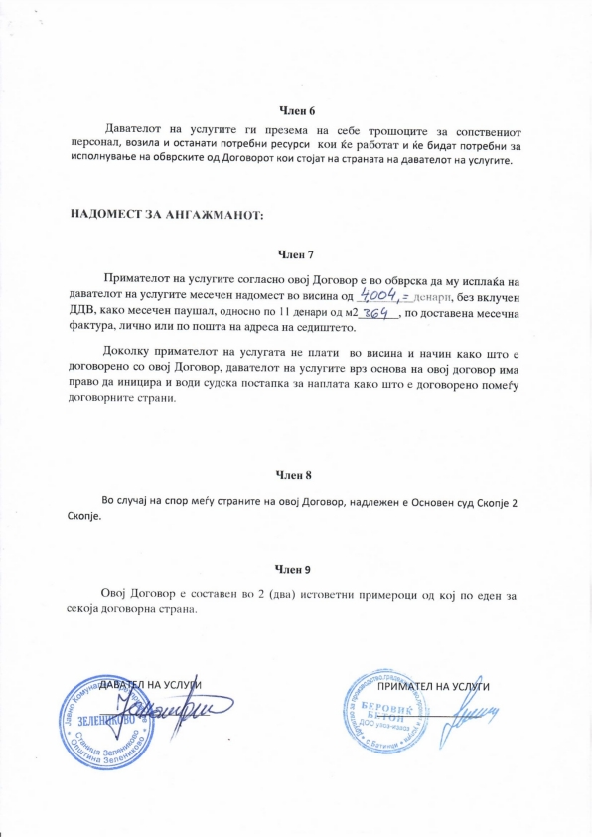

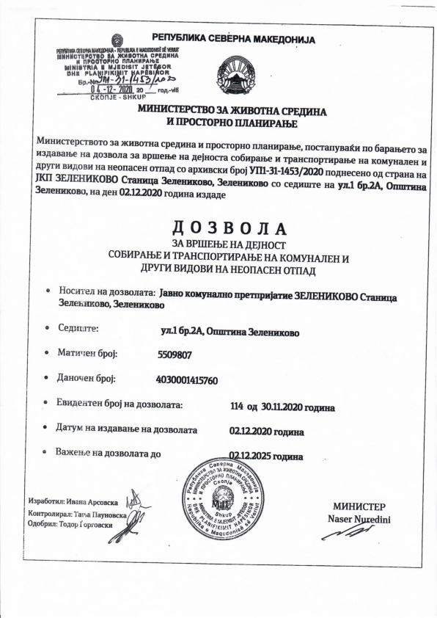

3. Дел VIII Емисии во почва

Отпадниот мил се одложува на бетонирана површина во близина на таложниците и се суши одреден временски период поради што од Инсталацијата нема емисија во почва и подземните води.

4. Дел XI
4.1 Точки емисии во атмосфера

Слика бр. XI.1-1: Локација на местoтo каде се извршени мерења на концентрација на фракција ЦЧ10 на суспендирани цврсти честички во амбиентниот воздух (A1 N 41.93146°; Е 21.49571 и А2 N 41.93059°; Е 21.49633°)
4.2 Точки на емисија во површински води

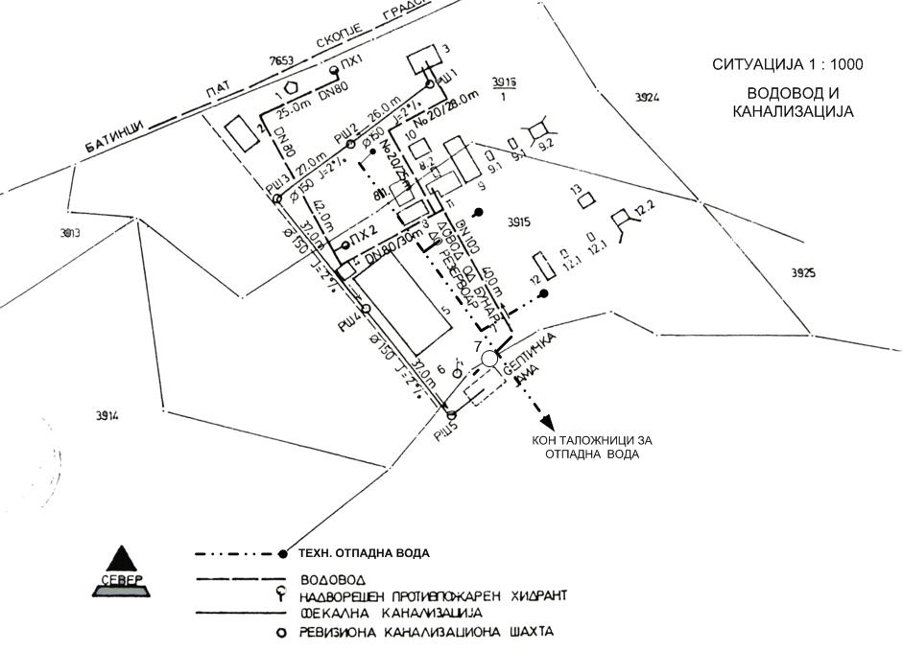

Слика бр.XI.2.-1: Ситуација – водовод и канализација
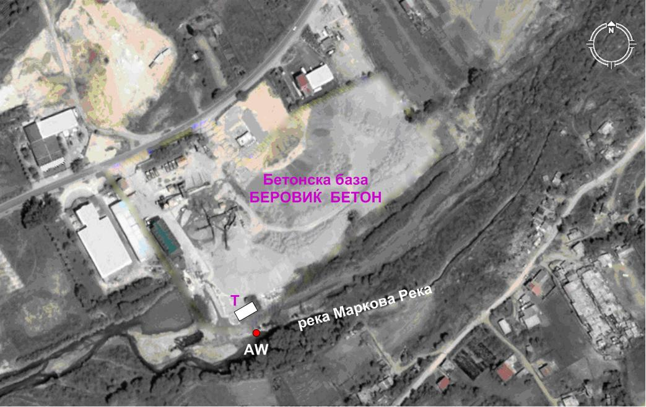

Слика бр. XI.2.-1: Т – таложник (N 41,93027 E 21,49641) и Точка на емисија (AW1
N 41,930365 E 21,496737) во површински реципиент – р. Маркова Река

4.3 Точки на бучава

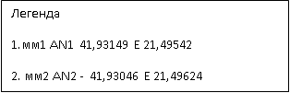

Легенда
1.мм1 AN1 41,93149 E 21,49542
2. мм2 AN2 - 41,93046 E 21,49624
3. мм3 AN3 - 41,93164 E 21,49718
4. мм4 AN4 - 41,93106 E 21,49773

Слика бр.XI.3-1: Мерни места на бучава на границите на локацијата

5. Изјава

Со оваа изјава поднесувам барање за дозвола/ревидирана дозвола, во согласност со одредбите на Законот за животна средина (Сл. весник на РМ бр. 53/05; 81/05, 24/07, 159/08, 83/09, 47/10, 48/10, 124/10, 51/11, 123/12, 93/13, 187/13, 42/14, 44/15, 129/15, 192/15, 39/16, 97/17, 98/17, 99/18) и регулативите направени за таа цел.

Потврдувам дека информациите дадени во ова барање се вистинити, точни и комплетни.

Немам никаква забелешка на одредбите од Министерството за животна средина и просторно планирање или на локалните власти за копирање на барањето или на негови делови за потребите на друго лице.

Потпишано од : БЕРОВИЌ БЕТОН ДОО СКОПЈЕ
(во името на организацијата)

Датум : 30.12.2021 год.

Име на потписникот: беровиќ Изет

Позиција во организацијата : УПРАВИТЕЛ

